Классный час: «Прощай, первый класс».

Цель: Закрепление знаний, умений и навыков в празднично - игровой форме.
Задачи:
- Формировать у учащихся стремление к активной интеллектуальной деятельности.
- Развивать коммуникативные, творческие способности, познавательную деятельность, речь, мышление, внимание.
- Воспитывать дружеские отношения между детьми, развивать у них интерес к коллективной творческой деятельности.
Форма: классный час, утренник.
Методы:
По источникам знаний:
- словесный: беседа, рассказ
- наглядный: иллюстрации, демонстрация
- практический метод: упражнения, игры.
- видеометод.
По типу познавательной деятельности:
- репродуктивный.
Форма сотрудничества: индивидуальные, коллективные.
Оборудование: Магниты, нарисованное солнце с лучами, шары, цветы, название утренника «Прощание с первым классом». Магнитофон, песни: «Вместе весело шагать» слова М. Матусовского, музыка В. Шаинского; «Чему учат в школе». Муз. В. Шаинского; «Прощай, первый класс». Сл. Е.Шварца, муз. Д. Кабалевского, М. Зива, К/ф «Первоклассница». Маски: «дед», «бабка», «Жучка», «Кошка», «Мышка»; костюмы «внучка» и Машенька. Задания в лукошке: «слоговое лото», «расшифруй слово», «слово рассыпалось», цветы с примерами, дерево с листочками для слогового лото; мультимедийная установка, экран, видеофильм «Как мы изменились».

Ход занятия.

Вход (под песню «Вместе весело шагать» слова М. Матусовского, музыка В. Шаинского).
Дети: исполняют 1 куплет песни «Вместе весело шагать»
Учитель:
Добрый день и добрый час,
Я приветствую всех вас.
Дорогие ребята, Уважаемые гости и родители! Я еще раз всем, всем, всем, говорю: «Здравствуйте»!
Мы вас ждали.
Мы – это девчонки и мальчишки.
Танцы, песни, книжки.
И, конечно, я.
Мы рады, что вы пришли на наш праздник «Прощание с первым классом».
Ребята! Вот и закончился ваш первый учебный год, а кажется, что вы только вчера переступили порог нашей школы. Каким трудным был этот год для вас и для нас учителей, воспитателей, родителей.
Родители! Посмотрите на своих ребятишек.
Как они изменились?
Ведь они за это время очень выросли, поумнели, многому научились, и многое узнали. (Фрагмент фильма с фотографиями).
Учитель: Сейчас мы вам покажем и расскажем, как трудились, чему научились за этот год.
Дети исполняют песню: «Чему учат в школе». Муз. В. Шаинского.

1-ученик
Ежедневно по утрам
Заниматься надо нам.
Мы с доски не сводим глаз,
А учитель учит нас.
(звенит звонок – начинается урок)
Урок обучения грамоте
Учитель:
«Ель», «топор», «лопата», руки» -
В каждом слове слышим звуки.
Звуки эти разные –
Хором – гласные, согласные.
- Что же мы с вами знаем о гласных и согласных звуках?
2-ученик (девочка в красной накидке).
Гласные тянутся в песенке звонкой,
Могут заплакать и закричать.
В темном лесу – звать и аукать.
И в колыбельке сестренку баюкать.
3-ученик (в синей накидке).
А согласные согласны
Шелестеть, шептать, скрипеть
Даже фыркать и шипеть,
Но не хочется им петь.
Учитель:
ССС – змеиный слышен свист,
ШШШ – шуршит опавший лист,
ЖЖЖ – шмели в саду жужжат,
РРР – моторы тарахтят.

Дружат гласные с согласной,
Составляя вместе слог.
МА и ША, а вместе – Маша.
К нам явилась на урок.
(после музыки входит Маша)

(Оглядывается вокруг и говорит):
Маша: Ой, а где это я оказалась?
Учитель: На празднике «Прощание с первым классом». И у нас сейчас урок.
А ты Маша, из какой сказки?
Маша: Отгадайте мою загадку тогда и узнаете.
Загадывает:
А дорога далека,
А дорога – нелегка,
Сесть бы на пенек,
Съесть бы пирожок.
(Из сказки «Маша и медведь»).
Маша: Правильно!
Ох! И устала же я, ребята искать дорогу домой.
Учитель: А ты Машенька присядь, отдохни, да ребят послушай.
(садится на стул).

Учитель:
Если слоги встанут рядом,
Получаются слова.
ТЫ и КВА, а вместе тыква,
Со и ва, и так сова.

Соединили мы два слова.
Предложение готово.
Дождь идет.
Гремит гроза.
Улетела стрекоза.
4-ученик
Мы знаем буквы, ЗНАЕМ СЛОГИ,
Умеем говорить, считать.
И постепенно, понемногу,
Мы научились все читать – хором.
Маша:
Какие вы ребята, молодцы! Читать научились, а у меня в корзинке не только пирожки, но и задания для вас есть. Попробуйте справиться с ними.
Учитель: Ну что, ребята справимся?
Дети: ДА.
(задания в лукошке, вытаскивает по очереди: «слоговое лото», «расшифруй слово», «слово рассыпалось», покажи драматизацию сказки «Репка»).
Задания:
1. «Слово рассыпалось».
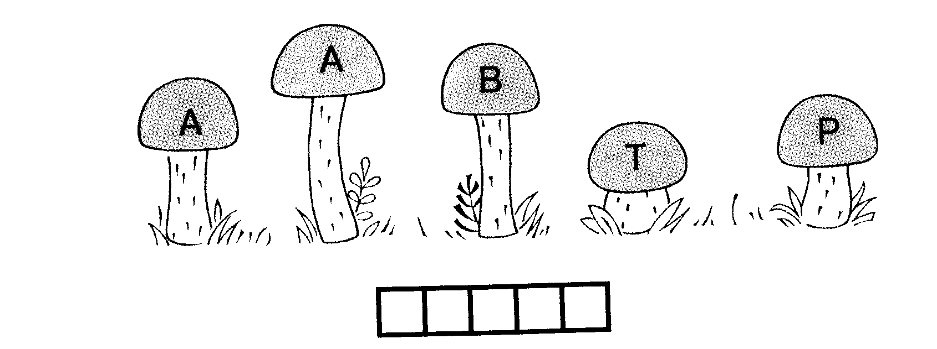
2. «Расшифруй слово».
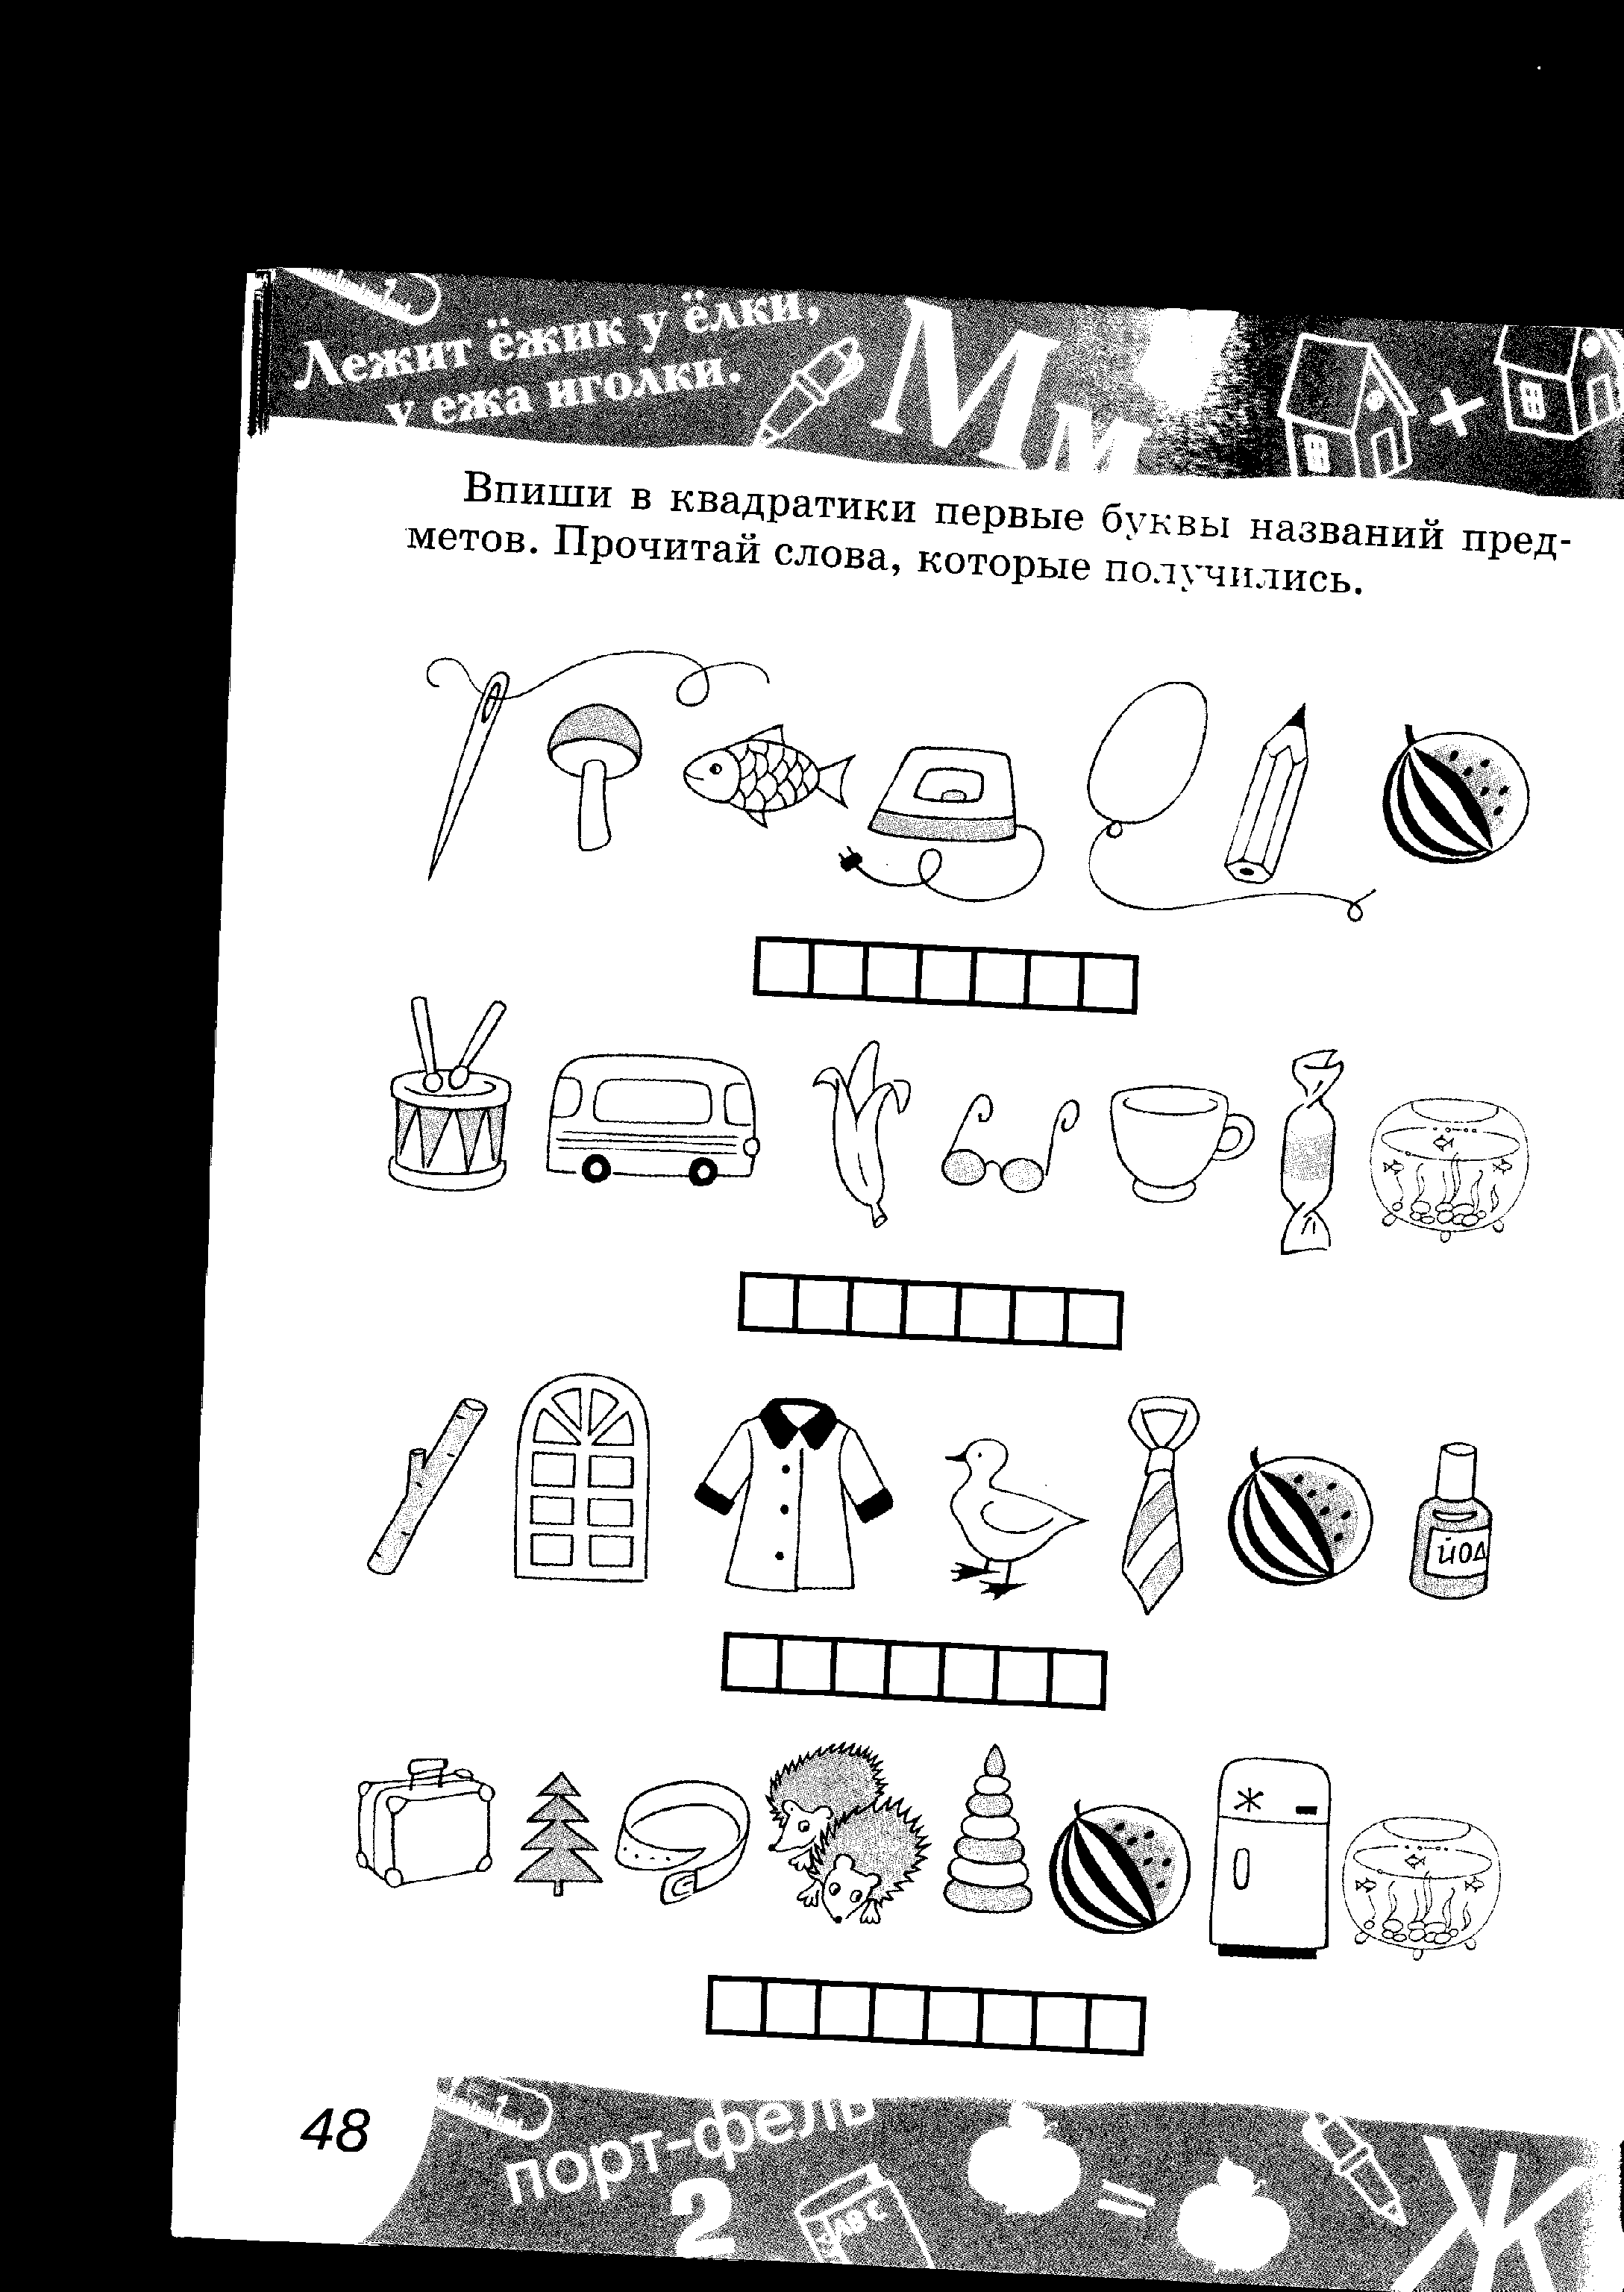

3. «Слоговое лото».
(На дубовых листочках слоги: ла, шко, ле, то, за, яц, за, да, ча, ры, ба, мо, ре.).
Школа, дети, заяц, лето, задача, рыба, море.
4. «Покажи сказку». (Ребята показывают игру – драматизацию сказка «Репка»).
Дети образуют круг. Ученик – репка садится в круг. Ученик – дед ходит вокруг репки. Остальные дети водят хоровод и поют (говорят):
Ах ты, репка крепкая,
Не играй ты в прятки,
Вылезай ты, репка,
Из родимой грядки.
Следующие четверостишия сопровождаются движениями, имитирующими действия в соответствии с текстом (дети нагибаются, распрямляются, вытирают пот с лица тыльной стороной руки)
Тянем - потянем,
Вытянуть не можем…
Ах! Какая репка выросла за ночь!
Дед: Бабка, выходи помочь!
Бабка: Я помочь всегда не прочь.
Ах! Какая репка выросла за ночь!
Все (поют). Ах ты, репка крепкая,
Не играй ты в прятки,
Вылезай ты, репка,
Из родимой грядки.
Бабка: Внучка, выходи помочь!
Внучка: Бегу, бегу, подскочу,
Помогать вам всем хочу!
Внучка: Жучка, выходи помочь!
Жучка: Гав, гав, гав!
Чем могу, помогу!
Жучка: Кошка, выходи помочь!
Кошка: Терпеть репу не могу,
А работать помогу!
Кошка: Мышка, выходи помочь!
Мышка: Я. Мышонок-силачонок!
Репку вытяну спросонок!
Все (поют). Ах ты, репка крепкая,
Не играй ты в прятки,
Вылезай ты, репка,
Из родимой грядки.
В конце четверостишия все говорят: «Ах! Вытянули репку!» - имитируют падение. Репка встает и кланяется. Дети образуют сзади репки шеренгу или полукруг и говорят по строчке:
Хоть большая репка,
Хоть сидела крепко,
Да работали мы дружно
И лентяев нам не нужно!
А теперь мы все и дед
Везем репу на обед.
Все участники подталкивают репку к зрителям.

Маша:
Как быстро и хорошо, ребята вы выполнили задания, за вашу работу и старание я угощу вас пирожками, которые вы съедите после уроков.
Учитель: Спасибо, тебе Машенька.
Маша: Отдохнула я, а теперь пора мне в дорогу меня бабушка с дедушкой ждут.
До свидания!
Учитель: А у нас ребята перемена.
(звенит звонок, перемена).

Под музыку исполняют «Танец маленьких утят».

Звенит звонок:
Учитель:
Прозвенел и смолк звонок.
Начинается урок.
Мы за парту дружно сели
На меня все поглядели.

Урок математика

Хором: 1 2 3 4 5
6 7 8 9 10
Учитель: Можно все пересчитать, сосчитать, измерить, взвесить…
Ученик:
Мне учиться очень нравиться,
Отвечать я не боюсь.
Я могу с задачей справиться.
Потому что не ленюсь.
И прекрасна, и сильна
Математики страна!
Учитель:
Решите задачу (наглядно)
Ежик по лесу шел.
На обед грибы нашел:
Два – под березой.
Один – у осины.
Сколько их будет
В плетеной корзине.
Учитель:
Математика повсюду.
Глазом только поведешь,
И примеров разных уйму
Ты вокруг себя найдешь..
(решение примеров на цветках).
5+3= 7+3= 4+3=
8-2= 6-2= 10-2=
Звенит звонок.
Упражнение «Попади в кольцо».
Итог:
Ребята, какие вы молодцы! Вы еще раз доказали, что действительно многому научились, многое узнали и открыли для себя. Сегодня вы получаете Дипломы об окончании 1 класса и уверенно шагаете во второй класс.
Позади – огромный путь,
Впереди так много ждет!
Значит, можно отдохнуть
И опять идти вперед!
Ни минутки не теряй,
Каждый день чтоб ярким был!
Развлекайся, загорай,
Летом набирайся сил!
Награждение «Диплом об окончании 1 класса», памятные подарки. Для родителей дети сделали открытки-сердечки, где написаны слова благодарности.

Песня «Прощание с первым классом». Сл. Е.Шварца, муз. Д. Кабалевского, М. Зива, К/ф «Первоклассница».

Припев:
Первый класс!
В первый раз
Год назад ты принял нас,
Перешли мы во второй
И прощаемся с тобой.
1.
Мел, доска, картины, карты
Вместе с нами перейдут,
чуть повыше станут парты,
вместе с нами подрастут!
2.
Полюбили мы друг друга,
За подруг своих горой,
И со мной моя подруга
Переходит во второй..
3.
А учительница, что же?
Бросит разве нас с тобой?
Нет!
Учительница тоже
Переходит во второй.
4.
Так дорогою веселой
Мы шагаем, вставши в строй,
Вместе с классом, и со школой,
И со всей родной страной.
Припев:
Первый класс!
В первый раз
Год назад ты принял нас,
Перешли мы во второй
И прощаемся с тобой.

Выход: (под песню «Вместе весело шагать» слова М. Матусовского, музыка В. Шаинского).

Список литературы

- Внеклассные мероприятия: 2 класс / Авт. – сост. Л.Н. Яровая, О.Е. Жиренко, Л. П. Барылкина, Л.А. Обухова. – 3-е изд. Перераб. И доп. – М.: ВАКО, 2007. – 256с. – (Мозаика детского отдыха).
- Внеклассные мероприятия: 4 класс / Авт. – сост. Л.Н. Яровая, О.Е. Жиренко, Л. П. Барылкина, Т.И. Цыбина. – 2-е изд., доп. – М.: ВАКО, 2005. – 192 с. – (Мозаика детского отдыха).
- Дик Н.Ф. «Настольная книга учителя начальных классов – Ростов н/Д: изд-во «Феникс». 2004.

